Smart Home League
کتابچه‌ی رسمی قوانین — نسخه‌ی فارسی
Nima Nazari · Sina Zaker · Sina Nazari · Arshia Sadeghi
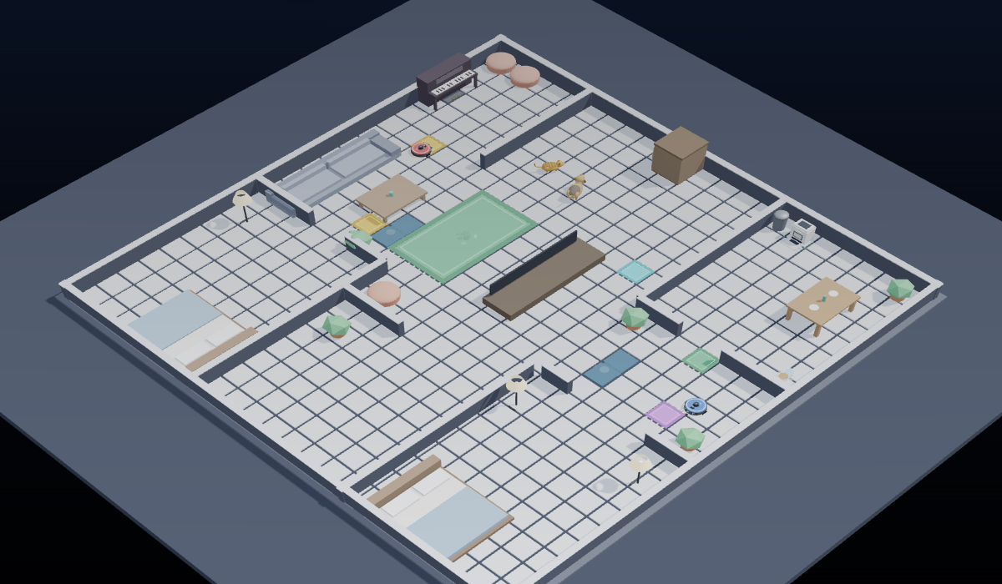
تصویر ۱ — زمین رسمی مسابقه (رندرشده توسط شبیه‌ساز رسمی)

چکیده
لیگ خانه‌ی هوشمند یک مسابقه‌ی رباتیکِ آموزشی است که دانش‌آموزان را با دنیای خانه‌ی هوشمند و اینترنت اشیا (IoT) آشنا می‌کند: شرکت‌کننده‌ها برای ربات‌های خودمختارِ یک خانه‌ی هوشمندِ مجازی برنامه می‌نویسند و یاد می‌گیرند خانه را «هوشمند» کنند. هدف، پرورش تفکر الگوریتمی، برنامه‌نویسی، حل مسئله و کار تیمی است.
این لیگ چند زیرشاخه دارد و جاروبرقی هوشمند یکی از آن‌هاست — همان زیرلیگی که قوانینش در این کتابچه آمده است. لیگ خانه‌ی هوشمند در مسابقات فیرا (FIRA) برگزار می‌شود و تاکنون در فیرای ایران و کانادا اجرا شده است.
همه‌چیز کاملاً به‌صورت مجازی و در شبیه‌سازِ رسمیِ خودِ لیگ اجرا می‌شود — همان برنامه‌ای که در پوشه‌ی مسابقه دریافت کرده‌اید؛ ربات، خانه، سنسورها، داوریِ خودکار و گزارش مسابقه همه داخل آن هستند. ربات باید خودش چند اتاق را بپیماید، از موانع دوری کند، در U19 باتری‌اش را مدیریت کند و بیشترین سطح خانه را تمیز کند. شرکت‌کننده‌ها علاوه بر مسابقه، در چالش فنی و مصاحبه‌ی فنی هم توان خود را نشان می‌دهند.
- رده‌ها: فرست‌استپ (تازه‌واردها) · U14 (پرایمری) · U19 (سکندری)
- زبان برنامه‌نویسی: Python
- محیط: شبیه‌سازِ رسمی لیگ — روی ویندوز و مک، بدون نیاز به نصب چیز دیگری

۱ · ربات‌ها و سنسورها
ربات‌ها جاروبرقی‌های خودمختارِ مجازی‌اند؛ در هر سه رده آماده‌اند — کسی ربات نمی‌سازد، تیم فقط رنگ انتخاب می‌کند و مغز (کد پایتون) را می‌نویسد.

۱.۱ ویژگی‌های ربات
- خودمختاری: ربات فقط با برنامه‌ی پایتونی که تیم نوشته کار می‌کند — هیچ کنترل دستی‌ای در کار نیست.
- حرکت: با تنظیم سرعت چرخ چپ و راست (wheelleft / wheelright): جلو، عقب، چرخش.
- طراحی مأموریت‌محور: بیشترین نظافت در زمان محدود؛ کارآمدی و پرهیز از برخورد، کلید امتیاز است.
- مدیریت انرژی (فقط U19): باتری شبیه‌سازی‌شده — مصرف انرژی باید در الگوریتم دیده شود.
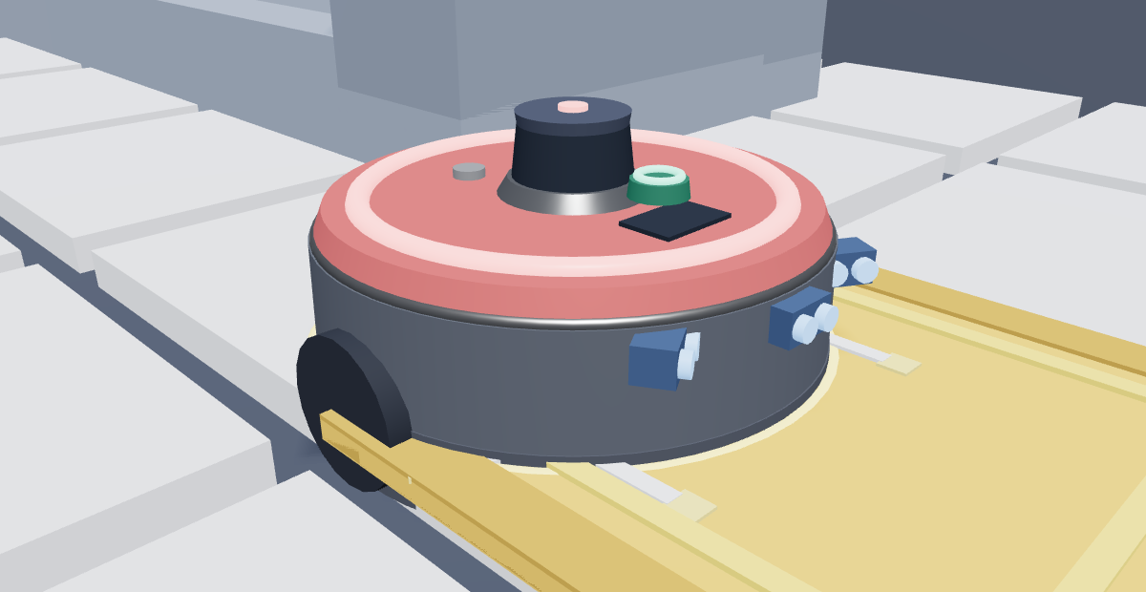
تصویر ۲ — ربات مسابقه بر روی زمین رسمی

۱.۲ سنسورها
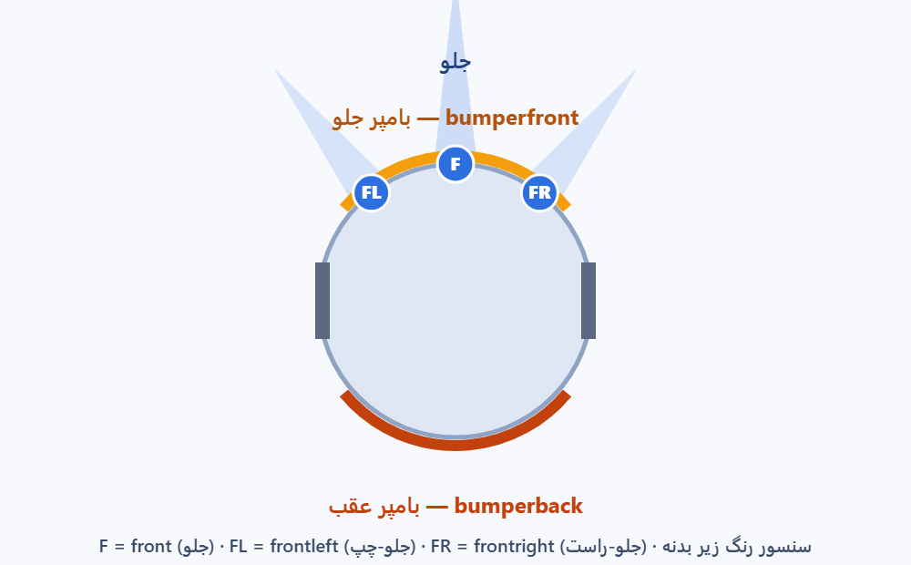
تصویر ۳ — جانمایی سنسورها: سه سنسور فاصله‌ی آلتراسونیک (front، frontleft، frontright)، حلقه‌ی بامپر در دو نیمه (bumperfront و bumperback) و چرخ‌های محرک
سنسور | چه می‌کند · نامِ کد | کاربرد | رده
۱.۲.۱ فاصله (Ultrasonic Sensor — US) | موج فراصوت می‌فرستد و از زمانِ برگشتِ آن، فاصله را حساب می‌کند. ربات سه سنسور فاصله دارد که حکم چشمِ آن را دارند: front رو‌به‌جلو، frontleft جلو سمتِ چپ و frontright جلو سمتِ راست — همه بر حسب سانتی‌متر (عدد کوچک‌تر یعنی نزدیک‌تر). | جلوگیری از برخورد؛ انتخاب مسیرِ امن | همه
۱.۲.۲ بامپر (سپر) | تماس فیزیکی یا نزدیکی خیلی زیاد را حس می‌کند · bumper, bumperfront, bumperback (۰/۱) | واکنش به برخورد با دیوار و مبلمان | همه
۱.۲.۳ قطب‌نما | زاویه نسبت به شمالِ مجازی · heading (۰ راست، ۹۰ بالا، ۱۸۰ چپ، ۲۷۰ پایین) | حفظ جهت؛ چرخش به سمت هدف | U14 · U19
۱.۲.۴ شماره‌ی اتاق | هر اتاق یک شناسه دارد؛ ربات با ورود، شماره‌ی همان اتاق را می‌خواند · room (۰ هال، ۱ آشپزخانه، ۲/۳/۴ اتاق‌خواب، ۵ سرویس) | نظافتِ منظم؛ مسیر بهینه‌ی اتاق‌به‌اتاق | U14
۱.۲.۵ درصد تمیزی اتاق | سهم تمیزشده‌ی هر اتاق، به‌روزِ لحظه‌ای · clean1..clean5 (٪) | «اتاقِ تمام‌شده را ول کن، برو بعدی» | U14
۱.۲.۶ سنسور رنگ | رنگ سطح زیر ربات از بازتاب RGB · color + نام‌های آماده‌ی white, green, purple, … | تشخیص فرش‌ها و نشانه‌های کف؛ رفتار شرطی با رنگ | همه
۱.۲.۷ GPS | مختصات دقیق ربات · x, y (cm) + توابع goto(x,y)، distto، angleto | ناوبری نقطه‌به‌نقطه؛ مسیر بهینه تا شارژر | U19
۱.۲.۸ سیستم شارژ | سطح باتری لحظه‌ای · battery (٪) + مختصات ایستگاه: dockx, docky | اولویت‌بندی کارها بر اساس انرژی؛ برنامه‌ریزی شارژ | U19

۱.۳ خلاقیت آزاد است: ترکیب داده‌ی سنسورها (مثلاً قطب‌نما + فاصله) به ناوبری و امتیاز بهتر می‌رسد. تیم باید از همه‌ی سنسورها و موتورها بهره‌ی کامل ببرد.

۲ · محیط مسابقه
- ۲.۱ شبیه‌سازِ رسمی لیگ: مسابقه کاملاً به‌صورت مجازی و داخل شبیه‌سازِ خودِ لیگ برگزار می‌شود — موتور فیزیک، همه‌ی سنسورها، داوریِ خودکار (جابه‌جایی، جریمه، وقت اضافه) و گزارشِ پایان مسابقه، همه در همان یک برنامه هستند.
- ۲.۲ اجرا: پوشه‌ای که دریافت کرده‌اید دو زیرپوشه دارد — Windows و Mac. در ویندوز روی Smart Home League.exe و در مک روی Smart Home League (Mac).command دوبار کلیک کنید. هیچ نصب دیگری لازم نیست.
- ۲.۳ زبان برنامه‌نویسی: Python. کد پایه، ربات‌های نمونه و هلپرهای کدساز داخل خودِ برنامه‌اند («کد پایه» و «هلپر» روی صفحه‌ی اولِ هر رده).
- ۲.۴ آموزش: بخش «آموزش» داخل برنامه درس‌به‌درس و اجراشدنی است؛ جزوه‌ی آموزشیِ هر رده هم جداگانه در اختیار تیم‌ها قرار می‌گیرد.

۳ · ساختار بازی
ربات باید در خانه‌ی شبیه‌سازی‌شده امن و کارآمد حرکت کند؛ هر سطحی که زیر ربات رد شود «تمیز» حساب می‌شود و امتیاز نهایی قبل از هر چیز به درصدِ سطحِ تمیزشده در زمان مجاز برمی‌گردد. سه ساب‌لیگ با پیچیدگی صعودی:
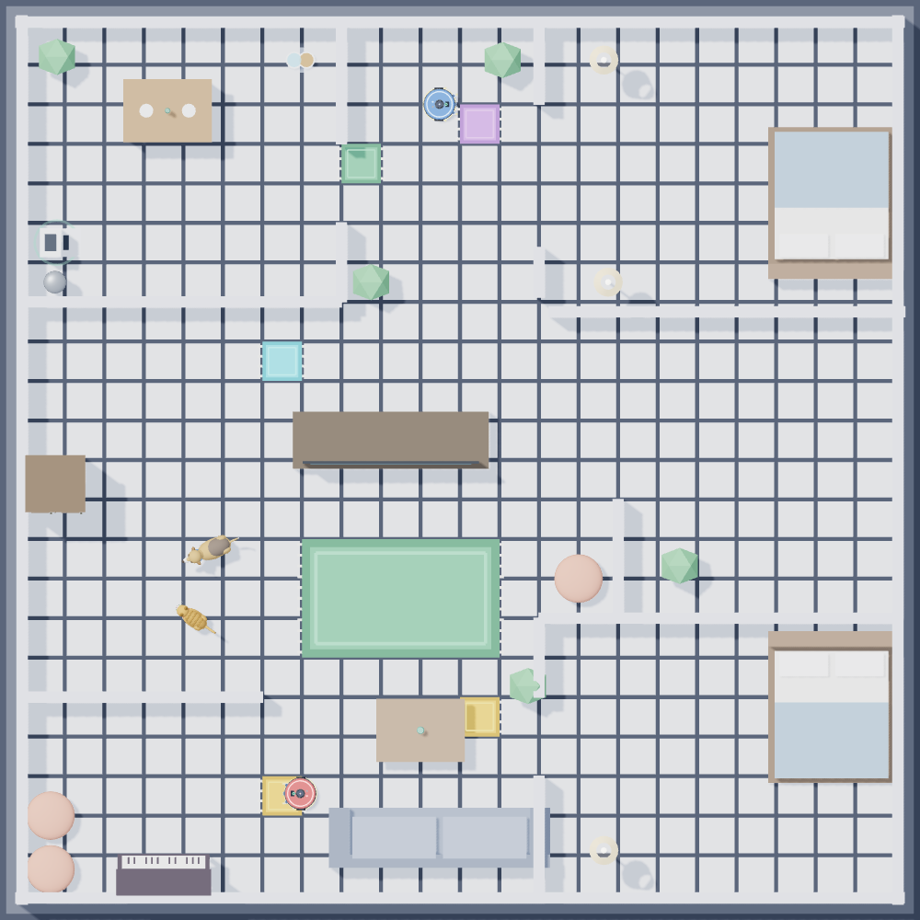
تصویر ۴ — نمای قائم (از بالا) زمین رسمی

۳.۱ ساب‌لیگ فرست‌استپ
تصویر ۵ — زمین فرست‌استپ: فرش‌های نشانه‌ی رنگی (بنفش، نارنجی، فیروزه‌ای) هر درگاه را مشخص می‌کنند. خودِ خانه دقیقاً همان خانه‌ی U14 است (تصویر ۶)؛ آنچه فرق می‌کند یکی سنسورهای ربات است — فرست‌استپ قطب‌نما ندارد و U14 دارد — و دیگری این‌که اتاق‌ها در U14 شماره دارند و ربات می‌تواند room و clean1..clean5 را بخواند؛ در فرست‌استپ این شماره‌ها در کار نیست.
- ربات باید خودمختار حرکت کند، از دیوار و مبلمان و موانع دوری کند و بیشترین سطح ممکن را در زمان مجاز تمیز کند.
- امتیاز فقط بر پایه‌ی درصدِ نظافت است — هیچ عنصر جایزه‌ای وجود ندارد.
Final Score = (Cleaning % × K) − (Relocates × K) | K = scoring factor (e.g. 40)

۳.۲ ساب‌لیگ U14 (پرایمری)
- هدف همان فرست‌استپ است + سنسورهای بیشتر: رنگ، شماره‌ی اتاق، درصد تمیزی اتاق (و قطب‌نما).
- ایستگاه‌های بوست (Boost Station): یک یا چند ناحیه روی زمین که ورود به آن‌ها امتیاز جایزه می‌دهد — هر ایستگاه برای هر ربات فقط یک بار؛ ورود دوباره امتیازی ندارد.
- نقطه‌ی شروع پویا: جای استارت ممکن است هر راند عوض شود؛ ولی در یک راند برای همه‌ی تیم‌ها یکسان است.
- حالت Light View: ممکن است فقط ساختار کلی زمین از قبل معلوم باشد و جای دقیق دیوارها، اتاق‌ها و بوست‌ها اعلام نشود.
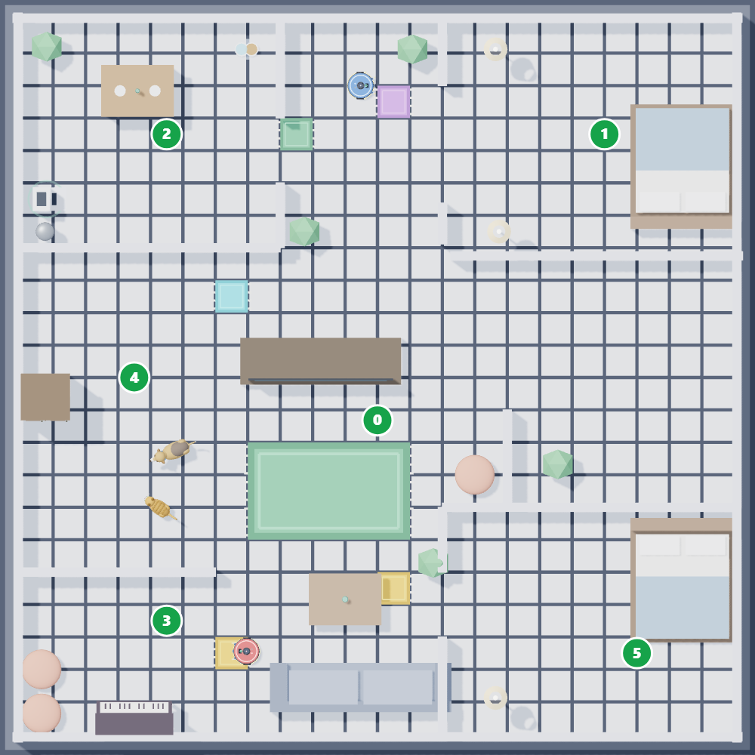
تصویر ۶ — زمین U14: اتاق‌های شماره‌گذاری‌شده (۰ هال، ۱ آشپزخانه، ۲/۳/۴ اتاق‌خواب، ۵ سرویس) به‌همراه فرش‌های نشانه‌ی درگاه‌ها
Final Score = (Cleaning % × K) − (Relocates × K) + (Boost Activations × 4K)

۳.۳ ساب‌لیگ U19 (سکندری)
- هدف اصلی همان است + چالش مدیریت انرژی: ظرفیت باتری محدود است و باید در طول مسابقه هوشمندانه خرج شود.
- ایستگاه‌های شارژ روی زمین ثابت‌اند؛ ربات باید خودش، سرِ وقتِ درست، برای شارژ به ایستگاه برود — زمان‌بندیِ شارژ بخشی از استراتژی است.
- Light View: ممکن است فقط ساختار کلی معلوم باشد؛ جای دیوارها، درها، شارژرها و حتی نقطه‌ی استارت از قبل قطعی نیست.
- اختلال GPS: در بعضی اتاق‌ها ممکن است GPS موقتاً قطع یا ناکارا شود — الگوریتم باید مقاوم و تطبیق‌پذیر باشد.
- شرایط نقشه و سنسورها در طول یک راند برای همه‌ی تیم‌ها ثابت است.
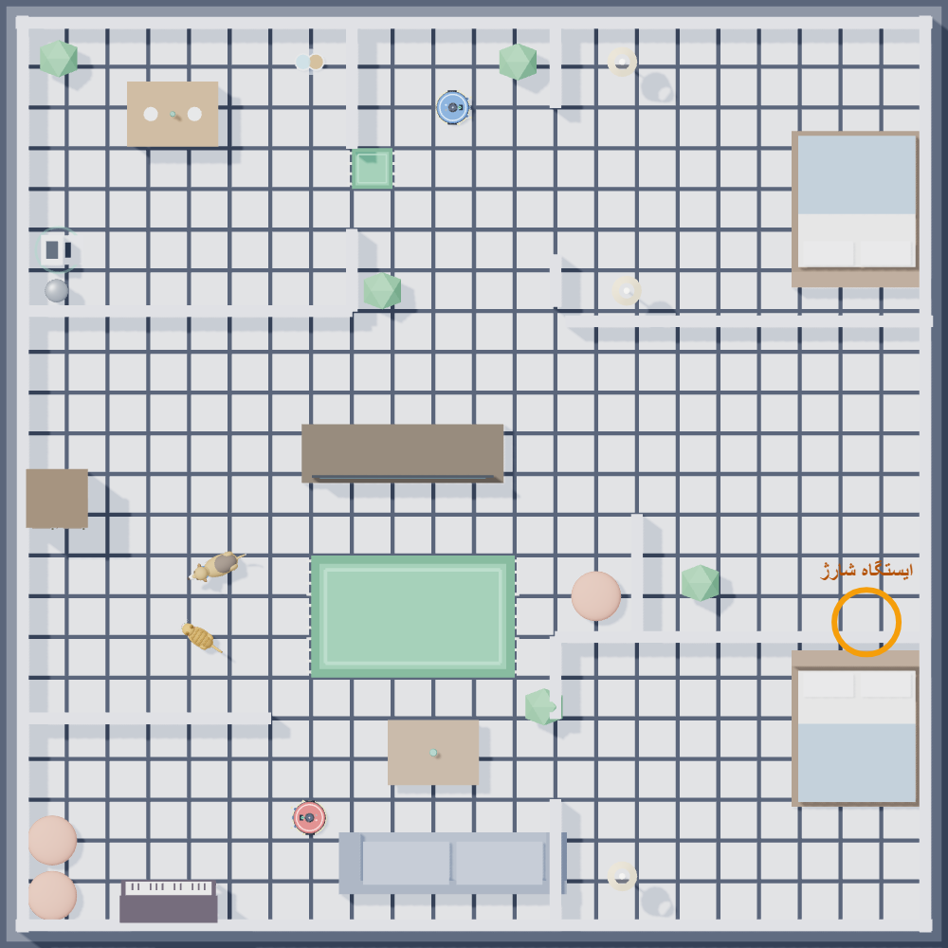
تصویر ۷ — زمین U19: بدون فرش‌های نشانه (ناوبری مختصات‌محور است)؛ ایستگاه شارژ مشخص شده است
Final Score = (Cleaning % × K) − (Relocates × K)
قواعد زمین در شبیه‌ساز (U19): باتری ۰٪ = ربات نمی‌میرد، با ۱۵٪ سرعت می‌خزد و اگر به پد برسد دوباره شارژ می‌شود · صف شارژر قانونی است — رباتِ کم‌باتری که پشت پد منتظر است «گیرکرده» حساب نمی‌شود؛ رباتِ پُر که پد را اشغال کند با ناظرِ ۱۵ثانیه‌ای جابه‌جا می‌شود · تخلیه‌ی زباله فعلاً غیرفعال است.

۳.۴ امتیازدهی
امتیاز بر اساس درصد سطح تمیزشده — هدف: بیشترین پوشش در زمان مجاز. سیستم خودکار محاسبه می‌کند.
مأموریت‌هایی جدا از نظافت عادی، برای سنجش مهارت برنامه‌نویسی و خلاقیت. نمونه‌ها:
- دیوارگَردی (Wall Following): دور محیط اتاق با فاصله‌ی ثابت از دیوار.
- ناوبری اتاق: رفتن از اتاق A به اتاق Z با توقفِ مثلاً ۱۰ ثانیه‌ای در میانه.
- دوری از مانع متحرک: تشخیص و دورزدنِ شیءِ درحال حرکت.
- فهم کد: هر عضو باید همه‌ی بخش‌های الگوریتم را شفاف توضیح بدهد.
- نوآوری و حل‌مسئله و تقسیم کار تیمی.
- کتابخانه‌های خارجی: همه‌ی اعضا باید بدانند هر کتابخانه چه می‌کند و چطور کار می‌کند.
- ابزارهای کمکی: سورس هر ابزار کمکی (از جمله هلپرها) باید توسط خود تیم قابل توضیح باشد.

۴ · قوانین و ضوابط

۴.۱ قوانین عمومی
- هر تیم ۲ تا ۶ نفر.
- ربات‌ها فقط با برنامه‌ی پایتونِ خودِ تیم، خودمختار کار می‌کنند.
- پیروی از برنامه‌ی زمانی مسابقه و دستور داورها الزامی است.
- رأی داور نهایی و لازم‌الاجراست؛ اعتراض فقط از مسیر مکتوب و رسمی.
- احترام به تیم‌ها، داورها و برگزارکننده‌ها در تمام رویداد.
- همه‌ی اشیای دنیا پویا هستند و ممکن است در مسابقه تغییر کنند یا جابه‌جا شوند.
- تغییر الگوریتم در طول مسابقه باید به کمیته‌ی فنی اطلاع داده شود؛ وگرنه مصاحبه‌ی سخت‌گیرانه یا حتی حذف.
- کمیته‌ی فنی مسئول مشکلات نرم‌افزاری تیم‌ها نیست؛ فقط تضمین می‌کند در FS و U14 دست‌کم یک لپ‌تاپ هر تیم بتواند آخرین نسخه‌ی نرم‌افزار لیگ را اجرا کند.
- استفاده از هر نرم‌افزار کمکی خارجی آزاد است — ولی مشمول مصاحبه‌ی فنی (۳.۴.۳) می‌شود.
- استفاده از کتابخانه‌های خارجی آزاد است — مشمول همان بند.

۴.۲ الزامات تیم‌ها
- سورس‌کد باید دقیقاً سرِ زمان اعلام‌شده پیش از مسابقه تحویل شود؛ فلش USB در ظرفِ محل تحویل گذاشته می‌شود.
- تأخیر یا نام‌گذاری غلط، مشمول جریمه است.
- قالب نام فایل را داور پیش از هر مسابقه اعلام می‌کند — معمولاً: شماره‌ی راند + نام تیم + پسوند .py. مثال: تیم «Sweeper» در راند ۲ ← R2-Sweeper.py
- ابتدای هر قرنطینه، نسخه‌ی کامل نقشه‌ی همان راند به تیم‌ها داده می‌شود.
- زمانِ مشخصی (متغیر در هر رویداد) برای نوشتن/اصلاح کد در محیط کنترل‌شده هست.
- داخل قرنطینه: هیچ وسیله‌ی ارتباطی (موبایل، تبلت، ساعت هوشمند، اینترنت) و هیچ منبع بیرونی — تخلف = جریمه تا حذف. ورود و خروج ممنوع.
- چندراهی برق + لپ‌تاپِ کاملاً شارژ با شارژر سالم.
- فرمت‌شده و آماده؛ نام روی فلش = نامِ روی جدول امتیازها؛ برچسبِ خوانا با نام تیم؛ فقط کدِ همان راند.
- مربی در طول قرنطینه حق ارتباط با دانش‌آموزها را ندارد؛ تخلف = جریمه تا حذفِ همان راند.
- اعتراض فقط مکتوب و حرفه‌ای؛ رفتار غیرحرفه‌ای = تعلیق مربی یا حذف تیم.

۴.۳ سیستم امتیازدهی
- جمع راندها: امتیاز کل، مجموع امتیاز راندهاست (جزئیات در هر رویداد ممکن است فرق کند).
- درصد نظافت: خودکار توسط سیستم محاسبه می‌شود.
- چالش فنی و مصاحبه‌ی فنی: طبق بخش ۳.۴.

۴.۴ جابه‌جایی و ری‌استارت
- هر تیم تا ۳ درخواست جابه‌جایی در هر مسابقه (در رویدادهای مختلف ممکن است فرق کند).
- جابه‌جایی فقط وقتی مجاز است که ربات به دیوار گیر کرده یا در حلقه افتاده باشد — با تأیید داور.
- تیم باید بلافاصله به داور اطلاع بدهد.
- حالت خاص: اگر ربات به‌خاطر باگ شبیه‌سازی در زمین فرو برود یا چرخ‌هایش قفل شود: درخواستِ بیرون‌کشیدن در همان نقطه، یا یک بار ری‌استارت کامل مسابقه با نظر کمیته‌ی فنی.
ناظرِ خودکارِ شبیه‌ساز: رباتی که ۱۵ ثانیه در یک دایره‌ی کوچک پیشروی نکند، خودکار به نقطه‌ای باز جابه‌جا می‌شود و جریمه می‌خورد. استثنا: رباتِ درحال شارژ و رباتِ کم‌باتریِ منتظر در صفِ پد.

۴.۵ رویداد سوپرتیم (اختیاری)
اگر زمان اجازه بدهد، تیم‌ها با هم «سوپرتیم» تشکیل می‌دهند و یک مأموریت مشترک — که همان روز اعلام می‌شود — حل می‌کنند. سوپرتیمِ برنده گواهی افتخار می‌گیرد.

۴.۶ جریمه‌ها
تخلف | پیامد
دست‌کاری غیرمجاز سرور یا تنظیمات بازی | جریمه‌ی سنگین برای همان راند
تحویل دیرهنگام فایل | −۵٪ امتیاز به‌ازای هر دقیقه تأخیر (ممکن است در هر رویداد فرق کند)
USB: نام نامطابق با جدول، بدون برچسب، ویروسی، یا حاوی فایل نامربوط | حذف از همان راند
جابه‌جایی بیش از سقف ۳ بار | هر بارِ اضافه −۵٪ از امتیاز کل

۴.۷ نکات پایانی
- فقط فایل‌ها و محیط‌های رسمیِ برگزارکننده مجاز است.
- رأی داور نهایی است و قابل اعتراض نیست؛ اعتراضِ غیرحرفه‌ای می‌تواند به تعلیق منجر شود.
- قوانین را پیش از مسابقه کامل بخوانید و ابهام‌ها را زودتر بپرسید.

۴.۸ راه‌های ارتباط با کمیته‌ی فنی
- Discord: سرور اختصاصی برای اعلان‌های لحظه‌ای، پرسش فنی و گفت‌وگو — discord.gg/Pf4ND7bbHR
- Telegram: گروه رسمی برای خبرهای سریع و ارتباط مستقیم در طول رویداد — t.me/firasmarthome
- Website: وب‌سایت رسمی لیگ — قوانین، آموزش‌ها، دانلود فایل‌ها و ابزارها — smarthomeleague.ir
لیگ خانه‌ی هوشمند · کتابچه‌ی رسمی قوانین، نسخه‌ی ۳٫۱ — در صورت هرگونه مغایرت، متن سند رسمی PDF ملاک است.

